R04：Rマークダウンと四則演算

1. Posit Cloudにアクセスする



1. Posit Cloudでログインする。

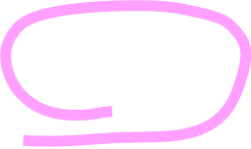

1. 以下のような画面が出たら、Posit Cloudを選択する。



1. 「Your Workspace」にログイン。

1. 授業のページ（practice01）に移動する（この後１分ほどかかる）



1. R Markdownを選択する。

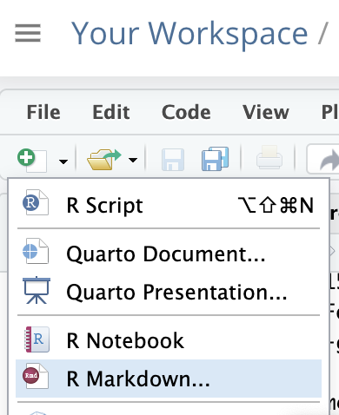

1. パッケージのインストールを勧められたら、Yesを選択。

1. R マークダウンのタイトルと著者名（自分の名前）を入力し、OKを押す。



1. フロッピー・ディスクのボタンを押す。



1. 「class01」というファイル名を入力し、Saveで保存する。

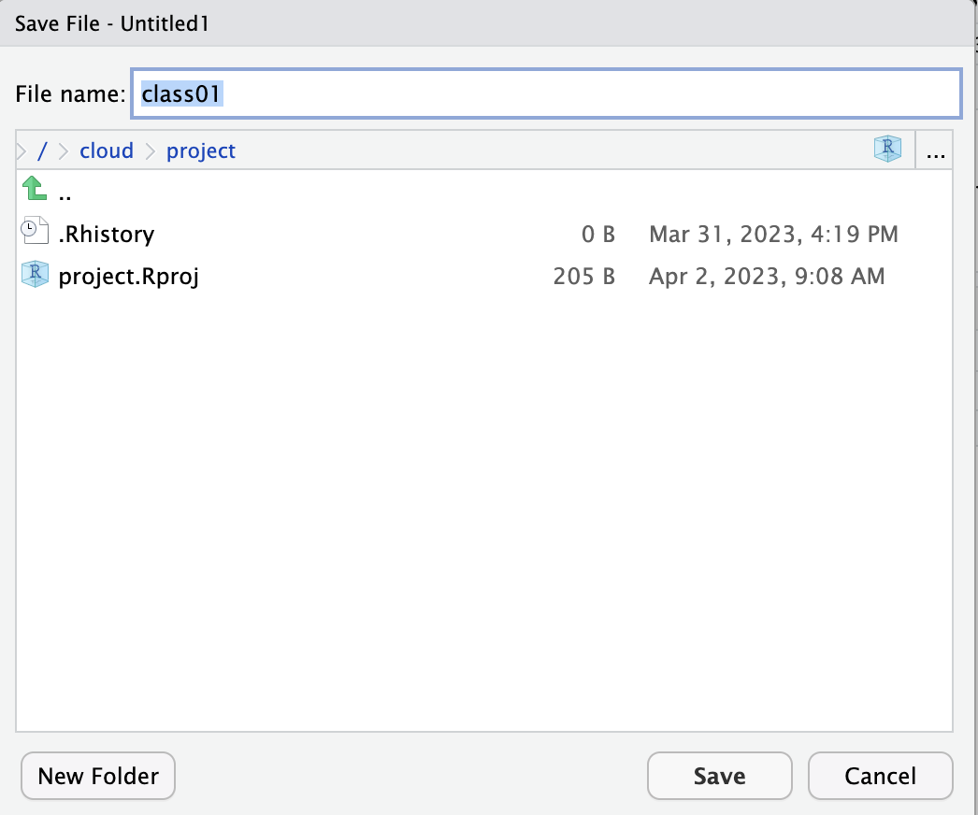



1. 保存されたRマークダウン

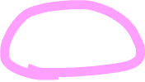



1. Knit（ニット、編む）ボタンを押してみる。Graphical user interface, application

   Description automatically generated



1. 別ウィンドウ（同じウィンドウの場合もあります）に生成されたHTMLファイルが表示される。

注）設定によっては、別ウィンドウで表示される前に警告が出る場合があります。ポップ・アップ・ブロックなどは解除して再度トライしてください。うまくいかない場合、ウイルス対策ソフト等を一旦終了するなどしてください。

1. R Markdownファイル「class01」を選択する。

イメージです



1. 「```{r setup, include=FALSE}」から〜最後まで（下の例では９行目〜）を削除。

削除

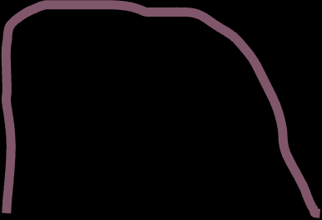

1. Rチャンクを追加する。



1. 追加されたチャンクで四則演算をする。

1. 緑の三角印▷を押すと計算が実行される。



1. 見出し「# 四則演算」を作る。



注）「#」の後に半角の空白を入れること。全角の空白だと見出しと認識されない。

　このように、マークダウンではマークダウン記法と呼ばれる方法で、文書を作成します。「マークダウン記法」をGoogleで検索して、調べてみてください。



1. Knit to WordでWordファイルを生成し、ダウンロード。

